Alex Crozat & Sarah Nguyen

Projet de Programmation C : Jeu d’infiltration
Rapport

Règle du jeu :

En début de partie, votre personnage se trouve à l’entrée en haut à gauche. Dans cette salle se trouve des gardiens et des reliques. Votre objectif est d’infiltrer la salle, de récupérer toutes les reliques et de revenir à l’entrée, sans être repéré par les gardiens.
Pour accomplir cette tâche, vous possédez des compétences magiques : lorsque vous passez sur une tuile bleu, vous ramassez les traces de mana qui s’y trouvent. En cas de besoin, il peut consommer ce mana pour se rendre invisible ou pour s’accélérer. Attention la durée de l’effet est limitée par la réserve de mana du personnage !
Quand vous avez réussit la tâche, vous avez gagné !

Manuel utilisateur :


1) Appuyez sur START pour commencer une partie.

2) Cliquez sur l’écran pour commencer.

3) Amusez vous.

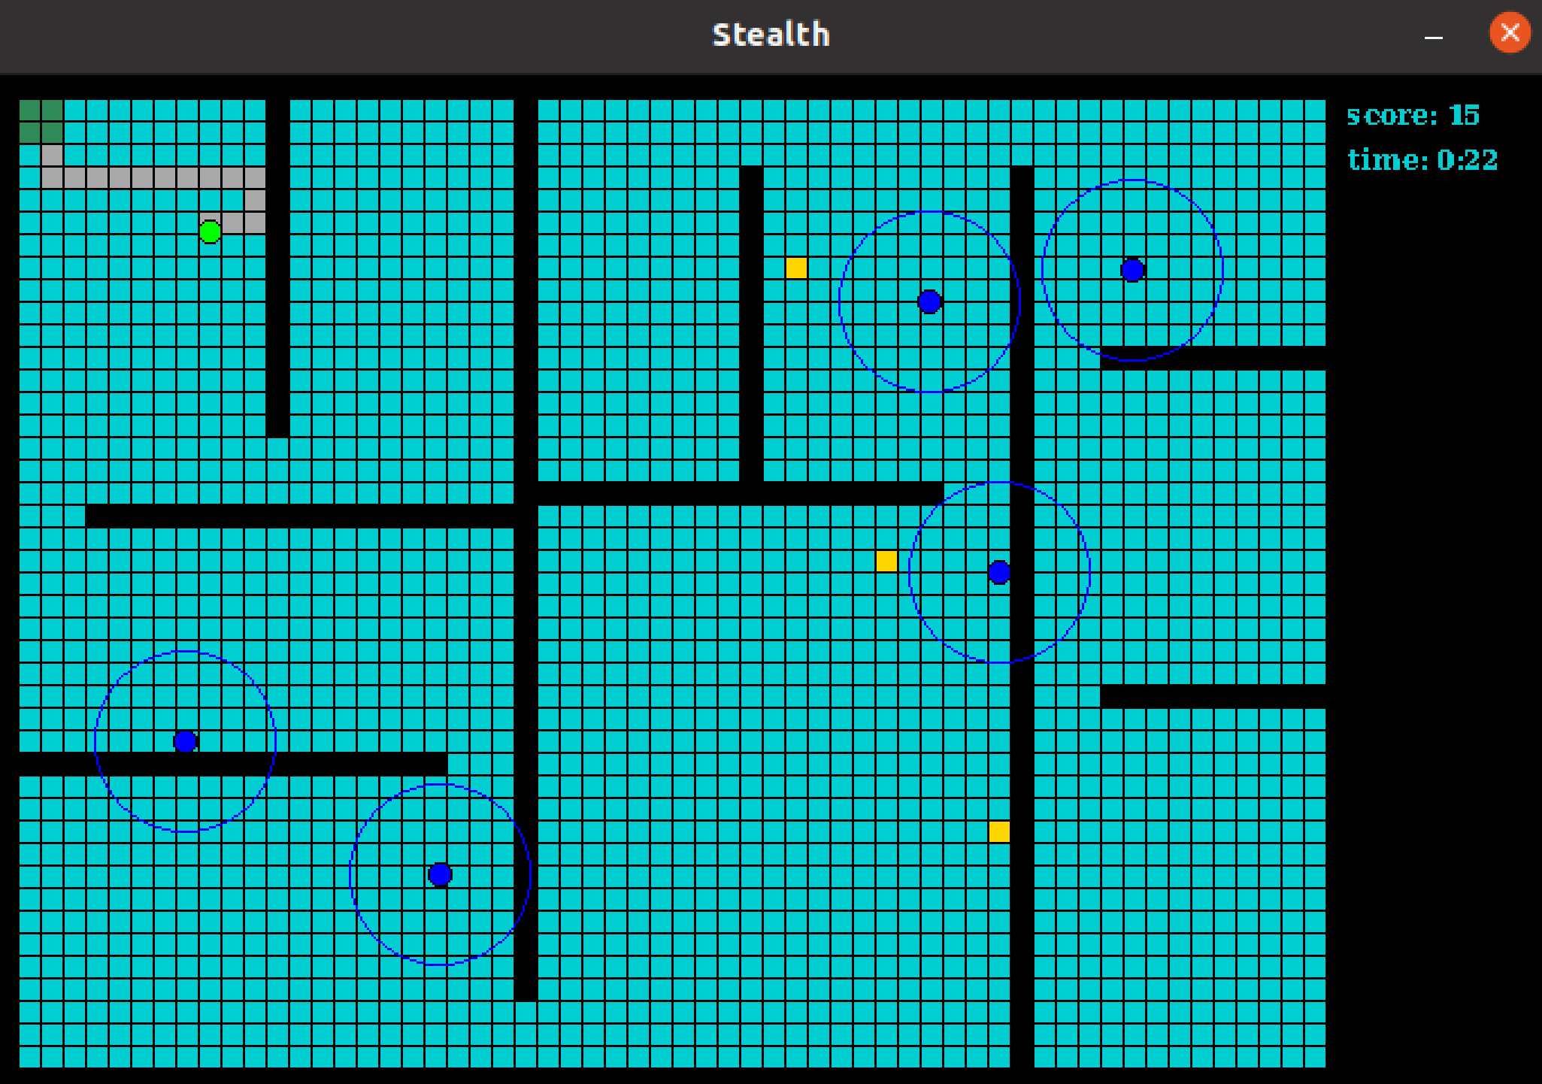




Déplacez vous à l’aide des flèches directionnelles ou les touches ZQSD du clavier.

Déclenchez l’invisibilité à l’aide de la touche Espace.
Déclenchez l’accélération surchargé avec l’une des touche Shif.

Difficultés rencontrés, bugs présents :

Nous avons rencontrés des difficultés pour

